1.2 – Objectivos
É um dado que o conhecimento mais exacto das causas dos incêndios permite melhorar a sua prevenção.
Certas origens dos incêndios florestais sendo confirmadas cientificamente, levarão a que haja mais prevenção.
Atendendo a que uma parte considerável dos incêndios florestais têm origem desconhecida é conveniente investigar todas as origens que são consideradas duvidosas ou que são negadas pelos intervenientes, pois estes têm interesse que não lhes sejam imputadas responsabilidades. Por exemplo, em tribunal pessoas prejudicadas com incêndios originados junto à linha-férrea poderão ter dificuldade em fazer prova de que a origem vem dos comboios, em parte porque há falta de dados científicos acerca da possibilidade de os comboios libertarem partículas incandescentes que possam provocar incêndios. Actualmente a legislação já exige através da alínea b) do artigo15º do Decreto-Lei 124/2006, que a entidade responsável pela rede ferroviária providencie a gestão do combustível, no mínimo 10m para cada lado da linha a partir do carril.
Muitas pessoas inclusive os bombeiros, afirmam que a maior parte das origens é intencional.
O presente autor está convicto que a maioria não terá origem intencional e que é necessário provar tais origens, contudo há origens intencionais nomeadamente relacionadas com: renovação de pastagens, indivíduos com problemas psiquiátricos ou desajustados da sociedade, vinganças pessoais ou quando alguém menos escrupuloso lucra com o incêndio florestal.
Uma medida para reduzir a origem intencional e desconhecida, consiste na existência de brigadas de investigação que se deslocam imediatamente após o sinal da alarme ao local do incêndio para indagarem do local exacto da origem e as respectivas causas, deste modo a incerteza das causa tende a ser reduzida a valores aceitáveis para que não aconteça como no ano de 2007 em que a indeterminação foi de cerca de 66% dos fogos investigados. Se os investigadores chegarem rapidamente ao local da ocorrência, poderão recolher dados meteorológicos e estimar a velocidade de avanço do fogo. Deste modo será mais fácil encontrar vestígios que tenham originado a ocorrência, devido à zona de procura de indícios ser menor.
A estas equipas de investigação poderá ser valiosa a utilização de cães treinados para detectar através do seu olfacto resíduos de combustíveis ou de produtos químicos, a utilização de câmaras de infravermelhos, que apesar de serem bastantes caras, seriam muito importantes para determinar o local exacto da origem devido ao terreno queimado, que durante o percurso do fogo atingirá um valor máximo e com o decorrer do tempo o terreno arrefecerá, ao filmar-se a área queimada poderá constatar-se qual é zona mais fria (em iguais circunstâncias) que corresponderá ao local de origem desse incêndio florestal.

Os objectivos deste trabalho de investigação são:
1 - Apurar como os travões dos comboios e outros equipamentos mecânicos podem provocar risco de incêndio nos espaços rurais nos quais são incluídos os incêndios florestais.
2 - Determinar as curvas de inflamabilidade das espécies florestais mais vulgares com esferas aquecidas.
3 - Apurar os riscos de incêndio nos espaços rurais por partículas com elevada temperatura.
4 – Propor medidas adequadas para prevenção dos respectivos riscos.

1.3 – Revisão bibliográfica
Trabaud (1976), é um dos pioneiros a estudar a inflamabilidade da folhagem das espécies florestais mediterrâneas. Os ensaios foram efectuados através de fluxo de radiação de 25kW/m², e por auto-ignição, tendo determinado o respectivo tempo de ignição de cada espécie. Como a metodologia difere do presente estudo e como há investigações mais recentes, os resultados não irão servir de comparação.

Su et al. (1981) referem a ignição de combustíveis por partículas inertes quentes em especial incêndios/explosões em minas de carvão, acidentes de aviação e projécteis quentes (balas) ao penetrarem o tanque de combustível de um avião. Se a atmosfera de uma mina de carvão possuir um dado valor misturado com o ar, torna-se explosiva e bastará uma partícula com elevada temperatura para causar a explosão dessa atmosfera. Os autores apresentarem a respectiva formulação para a ignição do combustível, mas esta investigação por partículas inertes quentes em combustíveis líquidos não é aplicável à ignição de espécies florestais que são combustíveis sólidos.

Viegas et al. (1989) utilizaram o epiradiador do LEIF para determinarem a inflamabilidade da folhagem de várias espécies florestais, tendo apurado que o tempo mínimo de ignição da caruma, recolhida em Maio/Junho com 10% de teor de humidade, era de 10 segundos. O ensaio foi feito a 400ºC com chama piloto. Este resultado servirá para comparação dos resultados obtidos de inflamabilidade da caruma, borracha e calços.

Dimitrakopoulos et al. (1998) utilizaram a norma ISO 5656-1986E para determinar a inflamabilidade de algumas espécies mediterrânicas em função do teor de humidade. O aparelho de ensaios possui um cone aquecido por resistência eléctrica que transmite o calor à amostra. O cone com o vértice voltado para baixo e por acção da gravidade vai penetrando na amostra enquanto se dá a pirólise. Os resultados desta investigação, apesar de advirem duma metodologia diferente da que se vai empregar, seriam dentro do possível utilizados nesta investigação para comparação com os resultados obtidos. Para tal compilaram-se os resultados da tabela apresentada para uma folha de cálculo e ao fazerem-se os respectivos gráficos de inflamabilidade expressos em tempo de ignição em função do teor de humidade, constatou-se que todas as curvas eram rectas coincidentes em todos os pontos indicados na tabela. Tal não será possível à excepção de se terem determinado unicamente dois pontos e com eles por interpolação determinarem-se os dados restantes. Devido à falta de credibilidade desta investigação os resultados obtidos não poderão servir como referência.

Guijarro et al. (2002) fizeram ensaios de inflamabilidade das espécies florestais mais vulgares no Sul da Europa empregando partículas em combustão, que eram depositadas em cima das amostras.
Os ensaios foram efectuados com dois níveis de teor de humidade do combustível, um com o teor de acordo com as condições climatéricas da época e outro com as amostras secas em estufa a 100ºC.
Unicamente é comum a metodologia descrita até aqui, sendo diferente em:
1- as amostras foram condicionadas a uma certa carga (kg/m²),
2- para os ensaios empregaram como partículas em combustão bocados com 2 x 2 x 1 cm³, feitos de Madeira de “Pinus sylvestris” (Pinheiro Silvestre), com 12 % teor de humidade.
3 - a ignição das partículas em combustão foi efectuada por contacto (condução) com irradiador eléctrico, de acordo com a norma UNE 23729-90-1R, correspondente à NF P 92-509-1985.
Neste estudo a fonte é um combustível florestal em combustão sem chamas, depositado em contacto com a amostra. Os resultados deste estudo não servem para comparação devido ao tipo de fonte de ignição diferir, às partículas não serem em material inerte e a não estar quantificado a temperatura de combustão da fonte.

Pérez-Gorostiaga et al (2002) apresentaram a probabilidade de ignição de algumas espécies florestais, utilizando tamanhos variados de partículas em combustão com as variáveis de velocidade e a direcção do vento ser paralela ao leito da amostra ou fazendo um ângulo de 45º com o leito. Apesar de ser uma extensa investigação, ela incidiu sobretudo no contributo do vento para a ignição e atendendo a que não se vai empregar a variável do vento estes resultados não são relevantes para o presente estudo.

Smith (2005), estudou a inflamabilidade de várias folhas utilizando um fluxo de calor de proveniente da queima de gás metano ou hidrogénio que atravessava um painel horizontal perfurado. O ensaio consistia em segurar com um alicate a folha por cima do painel, numa zona que atingia facilmente os 1000ºC e registar o tempo de ignição. Apresentam-se vários gráficos que são relevantes:
A figura 1.3.1 mostra que as espécies têm diferentes tempos de ignição, tal é o que se espera neste estudo.
Figura 1.3.1 Efeito do calor nas várias espécies (Com piloto aceso. Fonte. Li and Drysdale)

A figura1.3.2 e 1.3.3 mostram que a redução do teor de humidade da amostra reduz o tempo de ignição, tal também se espera que aconteça neste estudo.
Figura 1.3.2 Efeito do teor de humidade para a espécie Pinheiro radiata

Figura 1.3.3 Efeito do teor de humidade das espécies pinheiro manso Ponderosa, pinheiro de Lodgepole (pinus contorta) e Douglas fir (Pseudotsuga menziesii).
A figura1.3.4 mostra para as mesmas espécies que há redução do tempo de ignição quando se aumenta a temperatura, tal também se espera que aconteça neste estudo.
Figura 1.3.4 Efeito da temperatura em amostra com 50% de teor de humidade da amostra
A figura1.3.5 mostra que há redução da temperatura de ignição quando se diminui a espessura da folha.
Espessura (mm)
Figura 1.3.5 Efeito da espessura das folhas de várias espécies

Manzello et al. (2005 e 2006) utilizam partículas em combustão redondos de 25 e 50 mm, para ensaios de ignição por deposição das mesmas em amostras de espécies florestais, com o teor de humidade em seco e a 11%, com a velocidade do ar a 0,5 e a 1m/s. A ignição das partículas em combustão é feita por chamas de gás metano. Utilizaram em ensaios de partículas em combustão além das espécies florestais como amostras, papel fino cortado em tiras a imagem 1.3.1 mostra uma ignição. A imagem 1.3.2 mostra um dos ensaios com resultado negativo com partículas em combustão de 25mm de diâmetro em caruma seca.
Imagem 1.3.1 Ensaio em papel Imagem 1.3.2 Ensaio em caruma seca
Como se pode ver nesta imagem a disposição da caruma foi aleatória com ocorre na natureza. Este estudo tem semelhanças à metodologia que se vai utilizar, mas os resultados apresentados só confirmam que o vento aumenta a ignição e que o baixo teor de humidade da amostra aumenta também a ignição.
No presente estudo a disposição aleatória das folhas foi posta de lado, porque nos primeiros ensaios a esfera passava pelo meio das folhas da caruma ficando em contacto com o fundo do recipiente da amostra, assim optou-se por ensaios com as folhas de caruma e de feno alinhadas paralelamente umas às outras.
Manzello et al. (2007), fizeram ensaios de ignição com partículas em combustão para apurar a ocorrência de incêndios em habitações. Utilizaram como alvo quadros em rede com malha de 1,5 mm, 3 mm e 6mm, de modo que o ar circulasse pelo quadro. A ignição das partículas em combustão é feita por queimadores de propano. A imagem 1.3.3 mostra o esquema do gerador para os ensaios.
Imagem 1.3.3 Vista lateral do gerador de partículas em combustão
A imagem 1.3.4 mostra algumas ignições enquanto que a imagem 1.4.5 mostra a emissão de partículas em combustão e o pormenor da localização do quadro alvo por onde passa o ar.
Imagem 1.3.4 Quadro com 5 ignições Imagem 1.3.5 geração de fagulhas
A utilização de um quadro é uma boa ideia. A partícula em combustão ao colidir com a tela pode provocar ignição. Mesmo que não ocorra ignição a partícula em combustão pode perfurar a tela de tecido e será fácil de apurar o diâmetro da partícula que a atravessou.
A utilização do quadro com tecido também já foi utilizado no início deste estudo para tentar apurar o tamanho de partículas libertadas do escape de camiões, contudo em todos os ensaios realizados nunca houve libertação de partículas.

Quanto ao ensaio de partículas inertes aquecidas o presente autor desconhece qualquer publicação dedicada a este assunto envolvendo espécies florestais, pelo que serão inéditos os resultados obtidos com esta investigação. Contudo, Gavriil Xanthopoulos (informação de D.X. Viegas), realizou na Grécia ensaios de ignição em amostras florestais, com esferas aquecidas, mas não obteve resultados conclusivos.
Os resultados obtidos com este estudo por partículas de elevada temperatura, só foram possíveis utilizando parte da sua metodologia que consistia em utilizar uma esfera metálica aquecida com um termo-par inserido nela.

1.4 – Âmbito do presente estudo

Da tabela 1.1 foram seleccionadas duas causas que vão ser averiguadas no âmbito do estudo desta investigação.

1ª- Material incandescente proveniente do sistema de locomoção ferroviária;
2ª- Emissão de partículas incandescentes, faíscas e transmissão de calor por condução a partir de alfaias e máquinas agrícolas; cuidadas
Da primeira causa irá determinar-se a inflamabilidade dos calços utilizados pelos comboios utilizando para tal o epiradiador do Laboratório de Incêndios Florestais da Lousã, regulado para a temperatura de 600ºC, com chama piloto e ventilação ligada.
Além da inflamabilidade dos calços vai-se determinar ainda outras características e estudar o risco de incêndio associado aos travões, nomeadamente partículas em combustão libertadas dos calços e partículas metálicas incandescentes libertadas das rodas e trilhos.
Por ser importante apresenta-se uma imagem dos travões de um comboio da CP, onde se pode visualizar um calço igual ao um dos que foram utilizados nos ensaios e duas imagens em que se mostra um calço todo calcinado e um outro que ardeu parcialmente, na parte final de acordo com o sentido de rotação donde se libertarão as partículas em combustão e chispas. Fonte - Railroad Fire Prevention Field Guide, (26/04/1999), Department of Forestry and Fire Protection, US.
Em qualquer destas duas situações do parágrafo anterior, libertaram-se imensas partículas do calço em chamas, que poderiam ter originado um ou mais focos de incêndio em especial se ocorrer durante o período crítico em que a vegetação é normal apresentar baixo teor de humidade.
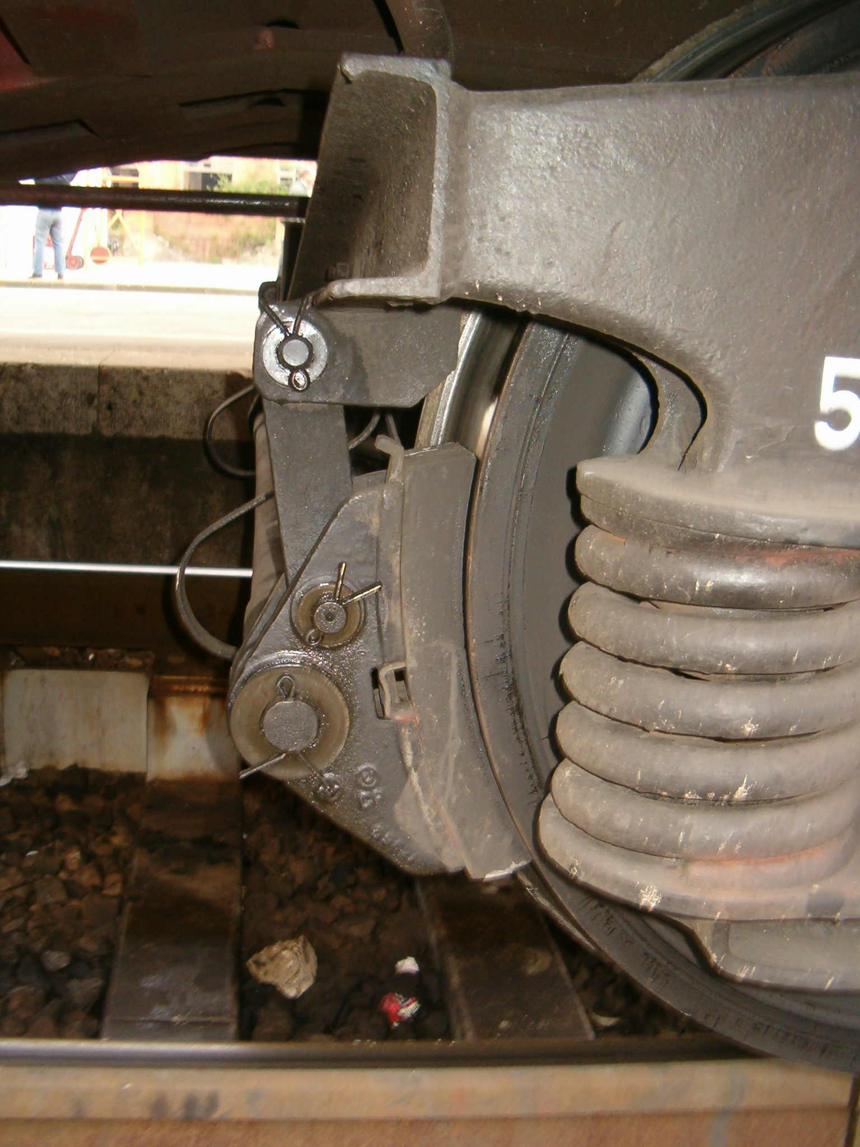
Imagem 1.4.1 Imagem 1.4.2 Imagem 1.4.3
Calço de comboio da CP Calço de comboio queimado Calço parcial/queimado

Além destas causas irá determinar-se a inflamabilidade da borracha de pneu de camião e enunciar os riscos associados.
Da segunda causa seleccionada da tabela 1.3 e do gráfico 1.15, o estudo irá incidir sobre o risco de incêndio da vegetação por partículas com elevada temperatura e ainda sobre o risco de incêndio provocado por condução, contacto do sistema de escape com a vegetação.

